AI segítségével hozták létre Alízt, az Allee új kampányarcát
Tavasszal a jövőt formáló technológiai innovációk lesznek fókuszban a bevásárlóközpontban
AI segítségével alkotott kreatív, női karakter vezeti fel az Allee bevásárlóközpont tavaszi kampányát: az Alíz nevet viseli, kiemelt szerepet kap majd a programok, termékek és szolgáltatások promóciójában, valamint a bevásárlóközpont számára fontos üzenetek közönséghez való eljuttatásában. Megjelenése az Allee innováció fókuszú kampányához kötődik, de a későbbiekben lehetséges, hogy az általános kommunikációjának is részét képezi majd. Április 1. és május 11. között az Allee átriuma futurisztikus JövőTérré alakul és a robotika, a művészetek, az emberi elme és az AI kapcsolata is fókuszba kerül a bevásárlóközpont eseményein.
A technológiai fejlődés a mindennapjaink részévé vált, az AI, a robotok és az emberek ma már együtt alakítják a jövőnket. Az Allee tavaszi kampánya, valamint az annak keretében megvalósuló kiállítás és programsorozat sokféle színes technológiai újítást, innovatív anyagokat, eszközöket és friss ötleteket mutat be, amelyeknek már a jelenben jövőt formáló hatásuk van. Az Allee bevásárlóközpont napi működésének része az innovációk, a digitális megoldások alkalmazása és a jövőbe mutató kezdeményezések felkarolása. Ezt a szemléletet tükrözi Alíz, aki mesterséges intelligencia és emberi közreműködés eredményeként létrejött karakterként az Allee bevásárlóközpont tavaszi kampányának új arca. Jelenléte nem az élő személyek, márkanagykövetek, kommunikációs partnerek és modellek kiváltását célozza, hanem lehetőséget biztosít arra, hogy kreatív és innovatív módon beszéljen többek között olyan témákról, mint az egészséges életmód, a fenntarthatóság vagy éppen az állatvédelem.
Alíz empatikus, stílusos, nyitott, tudatos és felelősségteljes karakter, aki a bevásárlóközpont digitális platformjain lesz jelen fotós és videós tartalmakkal. Sportol, egészségesen táplálkozik, moziba jár, ruhákat vásárol, vagy épp könyvet olvas, de időnként előforduló kis hibái és ügyetlenségei mindenkit emlékeztetnek arra, hogy ne várjunk el irreálisan magas mércét sem magunktól, sem másoktól. Kedves, pozitív, hétköznapi személyiségével azt szeretné bemutatni, hogyan lehet az egyensúly megteremtésére törekedni az egészség- és környezettudatosságban, társadalmi felelősségvállalásban, és a mindennapi személyes fejlődésben.
Az Allee üzlet filozófiájának fontos elemei a fenntarthatóság, a vásárlói élmény és a technológiai újdonságok ötvözése. „Az AI technológiát már alkalmazzák, többek között virtuális vásárlói asszisztensként, de mi egy ezen túlmutató, trendformáló kreatív eszközként tekintünk rá az iparágban. Hosszú távú célunk, hogy Alíz digitális kommunikációnk egyik központi arcává váljon, de továbbra is együtt fogunk működni valós influenszerekkel és modellekkel is. Alíz élményszerűen képes megjeleníteni a számunkra fontos alapértékeket, és segítségével hozzájárulhatunk a minket követők szemléletformálásához is, akár olyan kérdésekben, mint az állatvédelem és az egészséges táplálkozás” - emeli ki Juhász András, az Allee Center Managere.
A tavasz a “Mozgásban a jövővel” szlogen jegyében telik az Allee-ban. Miközben a digitális felületeken Alíz mindennapjaiba nyerhetünk betekintést, április 1. és május 11. között a bevásárlóközpont átriumában futurisztikus installáció és kiállítás, szombatonként pedig interaktív, a jövőt megidéző programok várják a látogatókat. A JövőTérben bemutatott innovációk, kiállítások és szórakoztató programok olyan technológiai újításokat mutatnak be, amelyeknek már a jelenben jövőt formáló hatásuk van: egy AI fej, a Talking Head, ami interaktív módon utánozza le az előtte megállók mimikáját és fejmozdulatait, egy humanoid droid, ami nemcsak megjelenésében hanem mozgásában is hasonlít az emberre, a világ első selfie robotja, egy skeccsrajzoló robot, egy robo dog, igazi ketrecharc robotokkal a mérnöki teljesítmény humoros bemutatására, aggyal irányítható lufifújás, digitális művészeti tárlat és még sok-sok más érdekesség is megtekinthető lesz.
Április 5-én Képes Gábor, a Neumann János Számítógéptudományi Társaság főtitkára tart előadást és pódiumbeszélgetést. Április 12-én Emil Goodman digitális művészeti tárlatát is megtekinthetik az érdeklődők, valamint Réz András az új mozgóképes univerzumról tart előadást. Április 25-én, az emberi elme ereje témát járják körbe, ahol nemcsak agyhullámok segítségével vezérelt játékokat, hanem okos eszközöket is bemutatnak, és egy humanoid droiddal is találkozhatnak a látogatók.
Sajtókapcsolat:
- Magócsi Anikó, senior PR-menedzser
- Mitte Communications
- magocsi@mittecomm.com
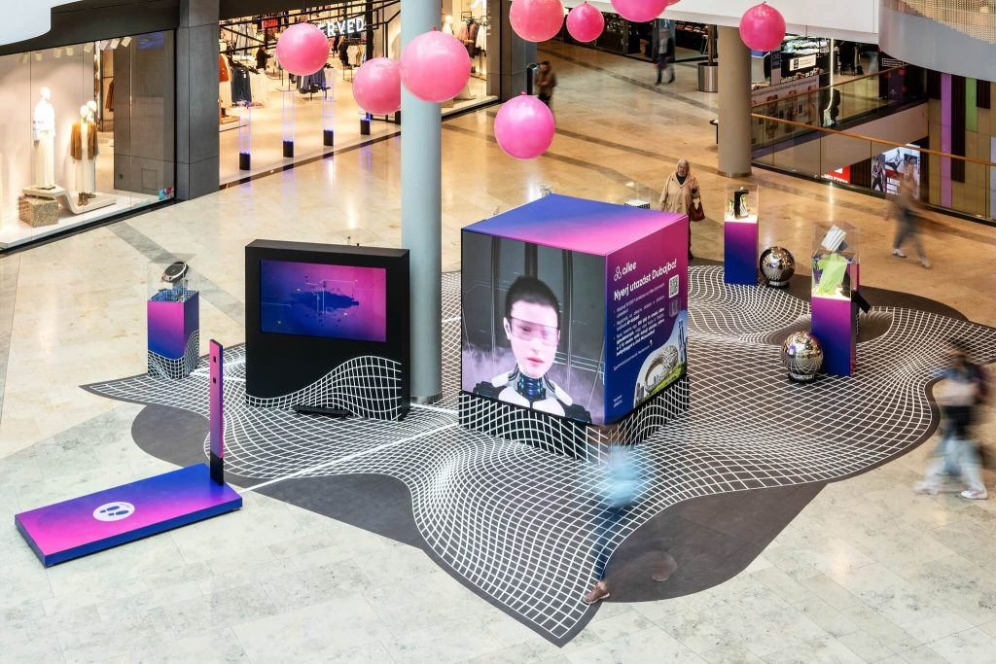 | © Allee
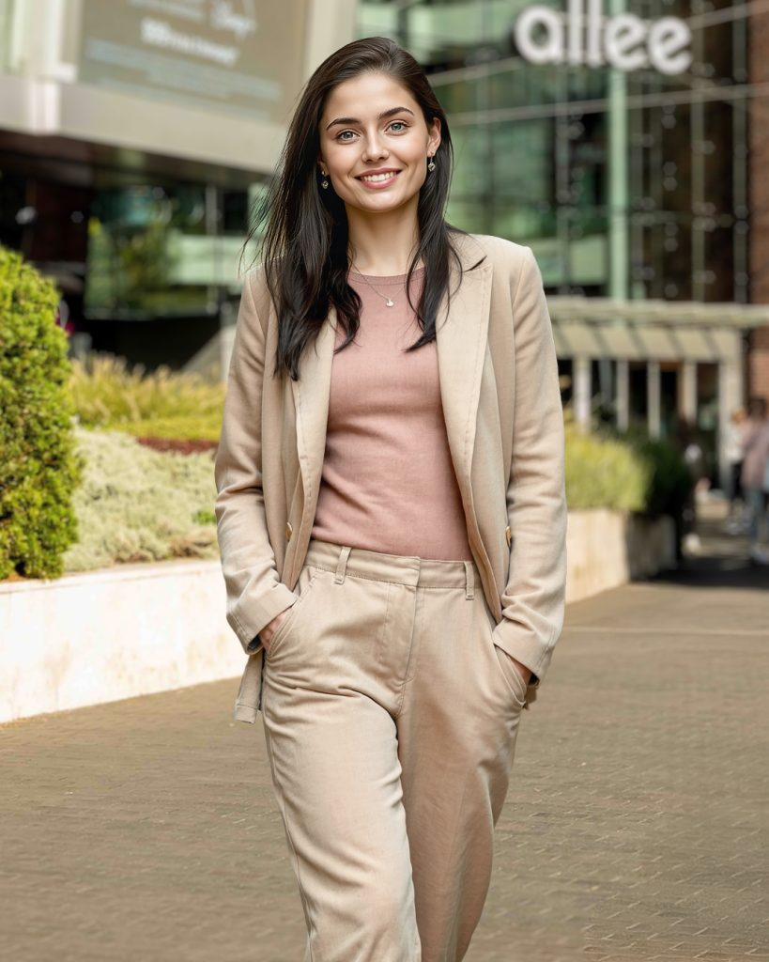 | © Allee
Eredeti tartalom: Allee Bevásárlóközpont
Továbbította: Helló Sajtó! Üzleti Sajtószolgálat
Ez a sajtóközlemény a következő linken érhető el:

